# Практическая работа 5

## Болдинов А.В. ЭФМО-02-24

## Осциллограф

Для выполнения данной работы подключается осциллограф к компьютеру и к типовым динамическим звеньям. Результат работы представлен далее.

Пропорциональное (Рисунок 1-2).

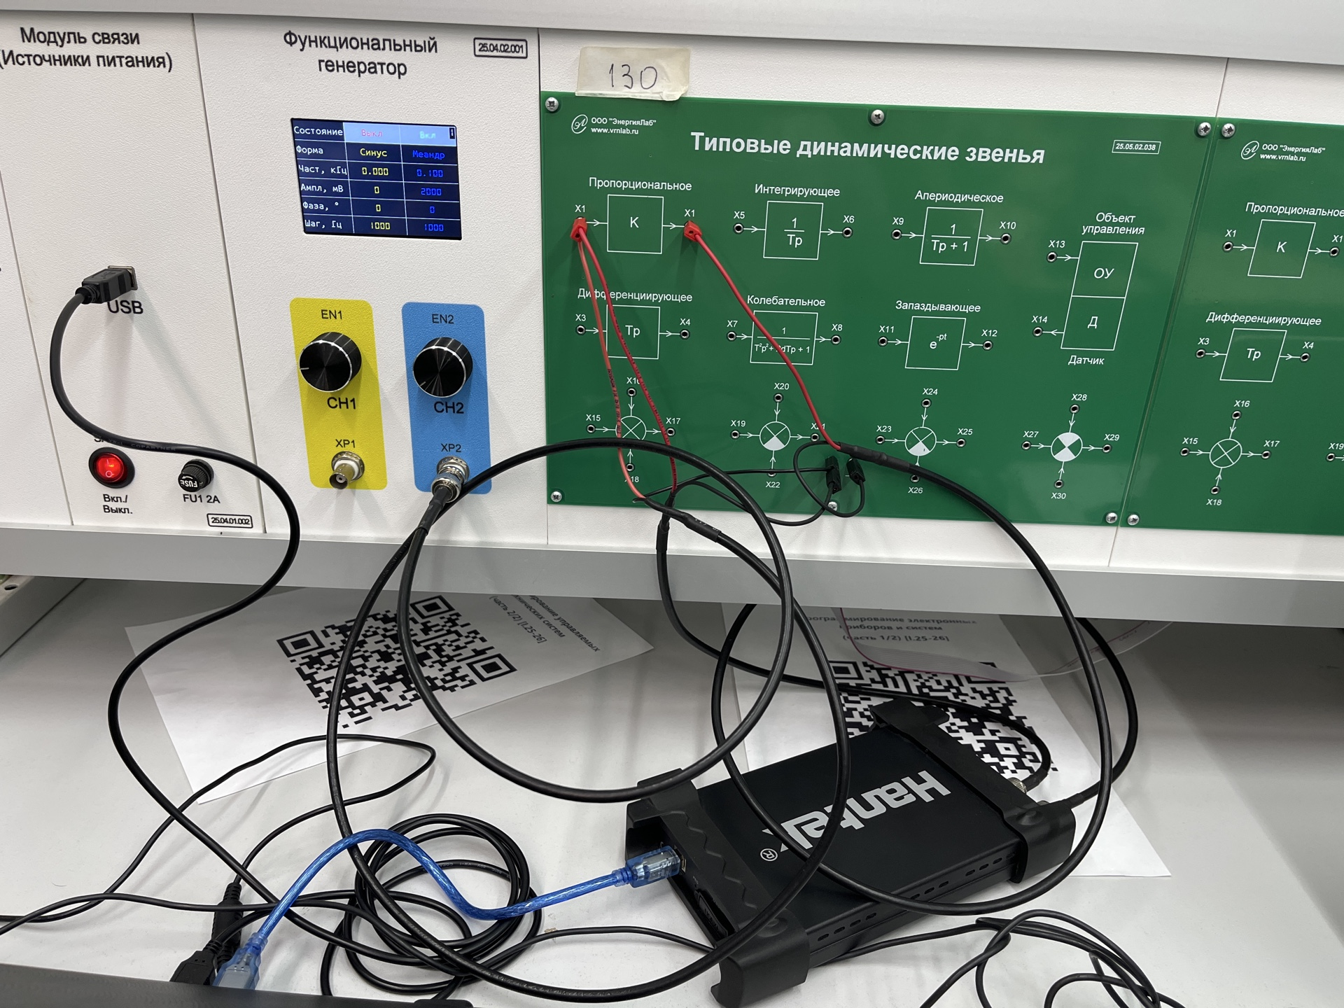

Рисунок 1 – Пропорциональное

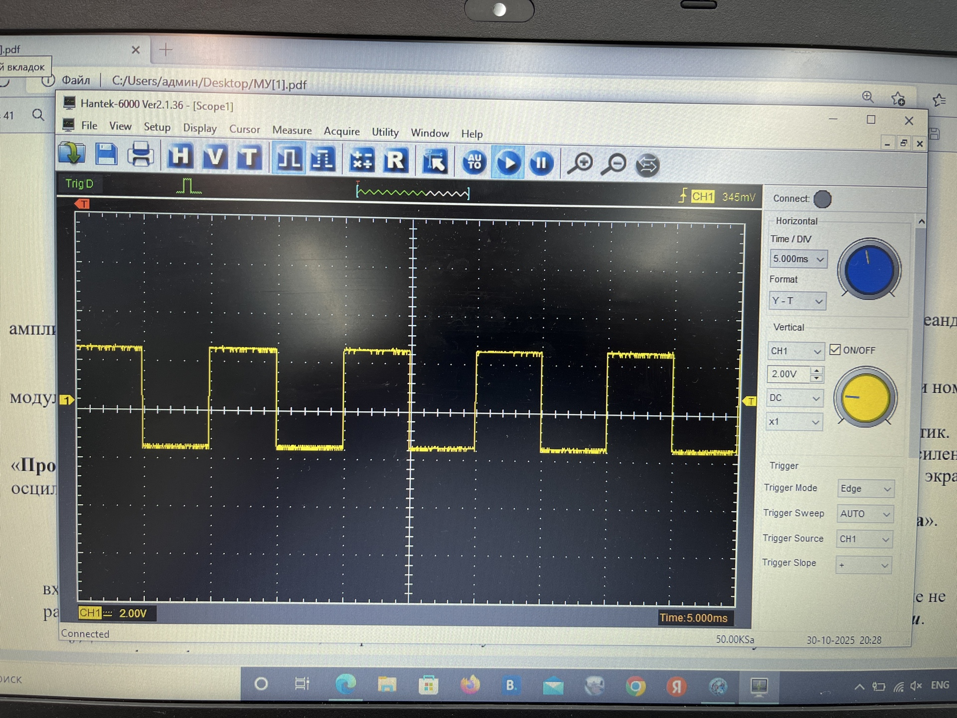

Рисунок 2 – Вывод пропорциональное

Интегрирующее (Рисунок 3-4).

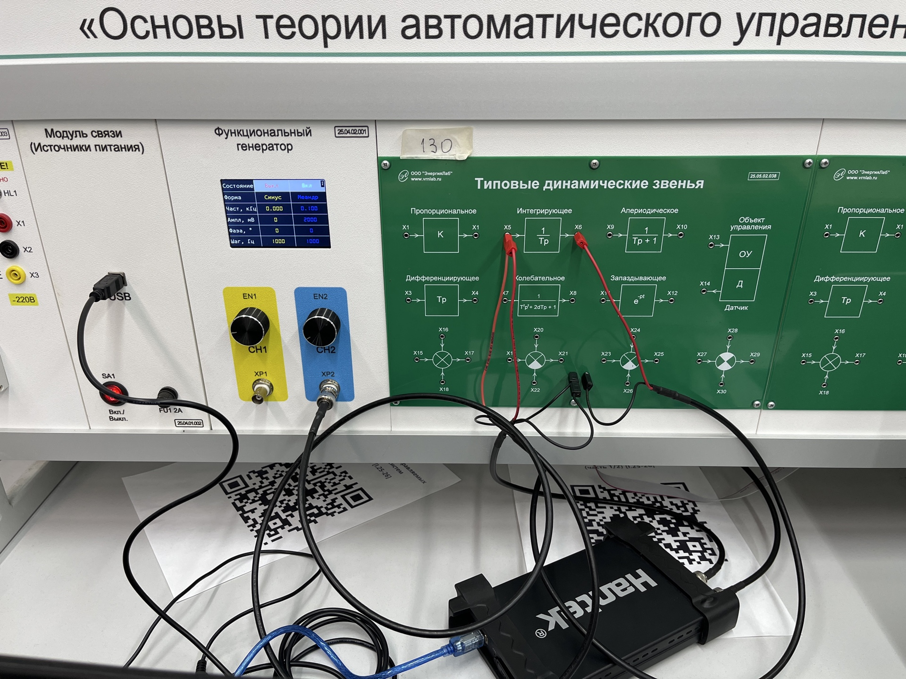

Рисунок 3 – Интегрирующее

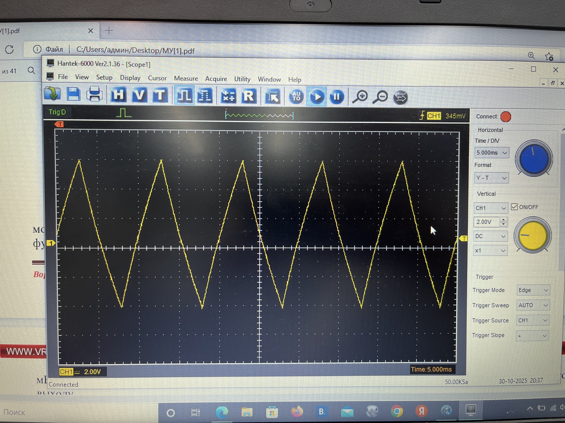

Рисунок 4 – Вывод интегрирующее

Апериодическое (Рисунок 5-6).

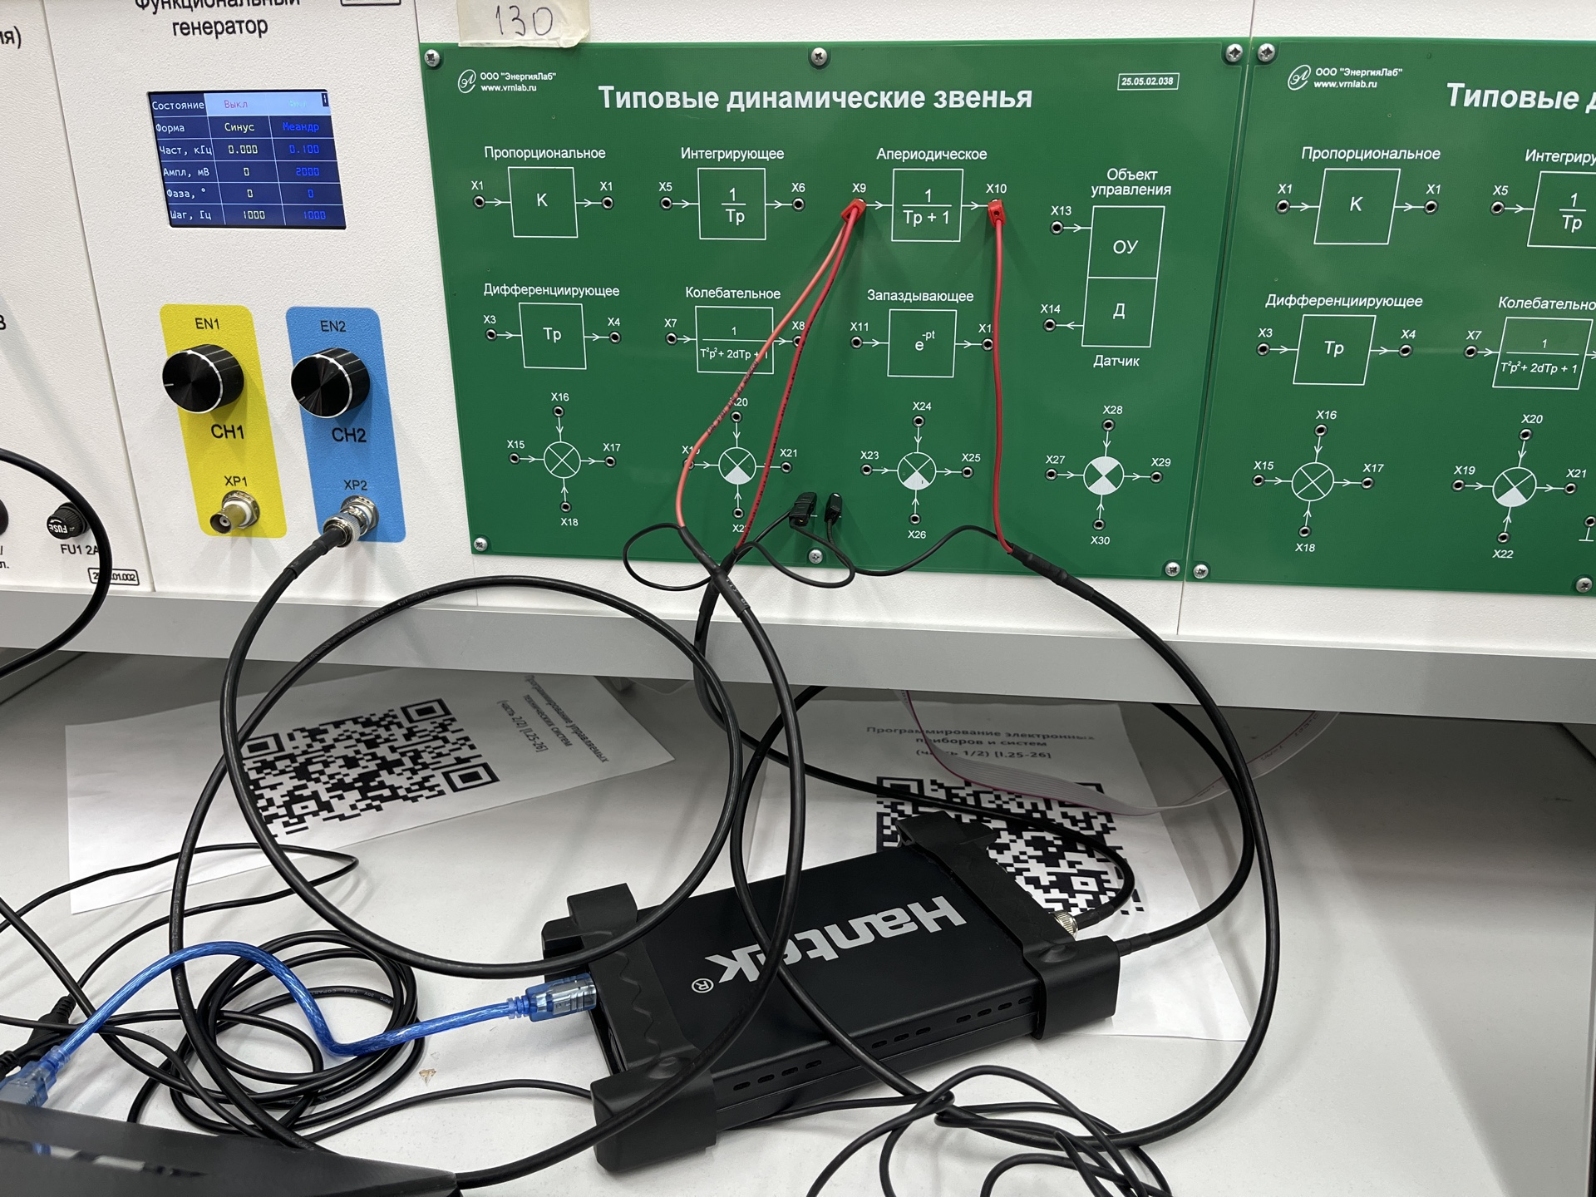

**Рисунок 5 – Апериодическое**

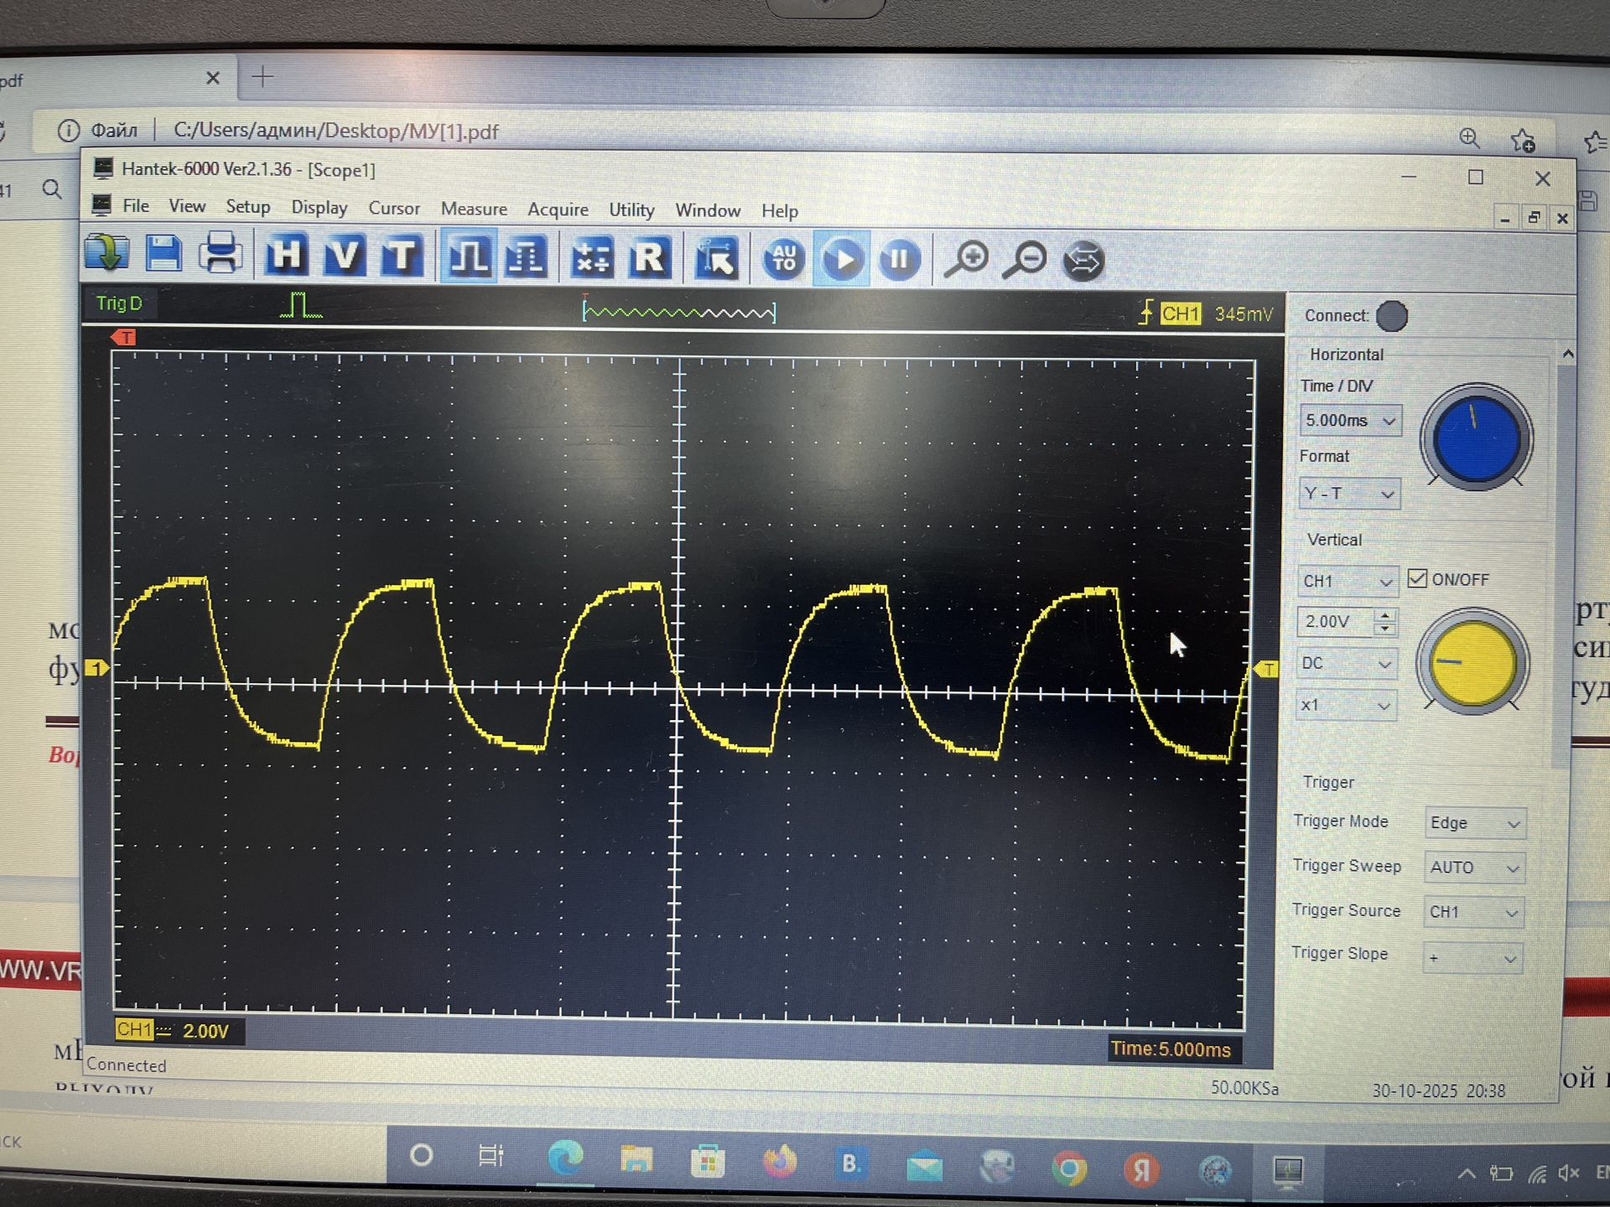

Рисунок 6 – Вывод апериодическое

Дифференцирующее (Рисунок 7-8).

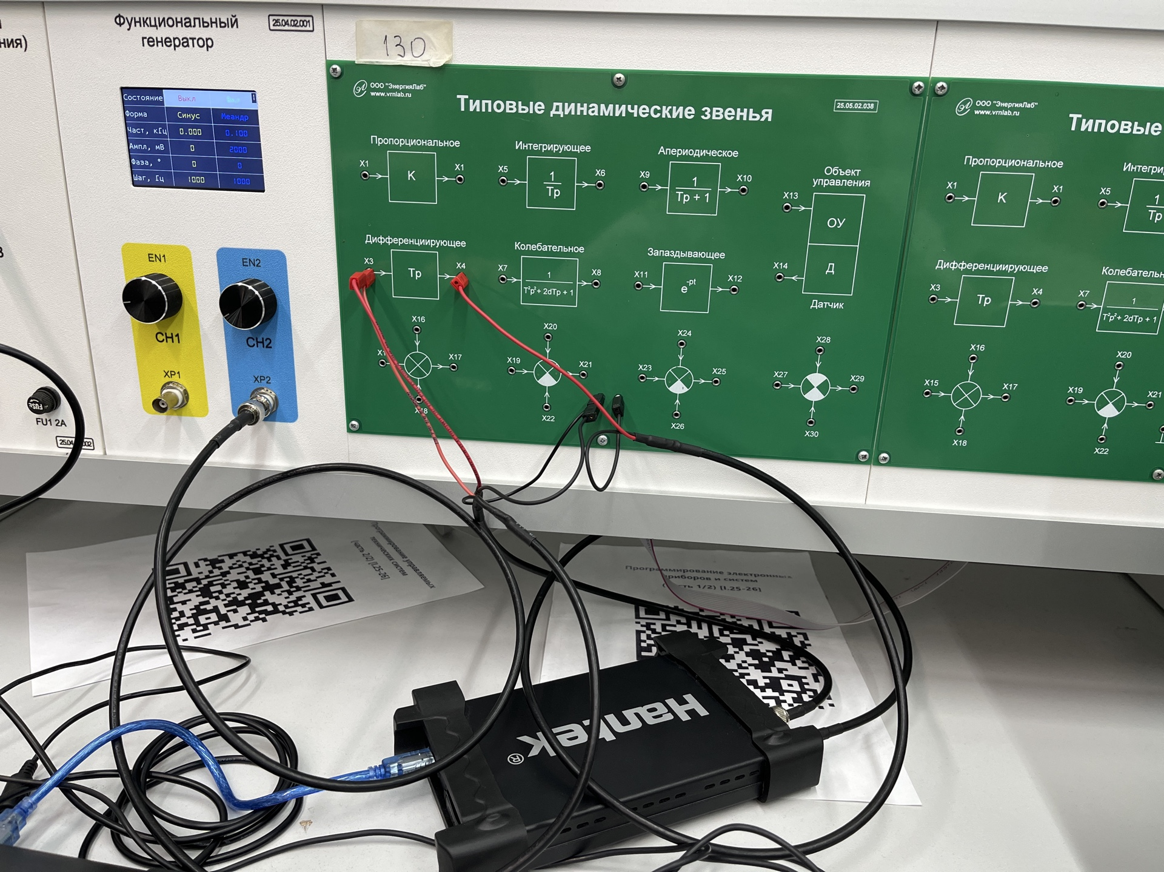

**Рисунок 7 – дифференцирующее**

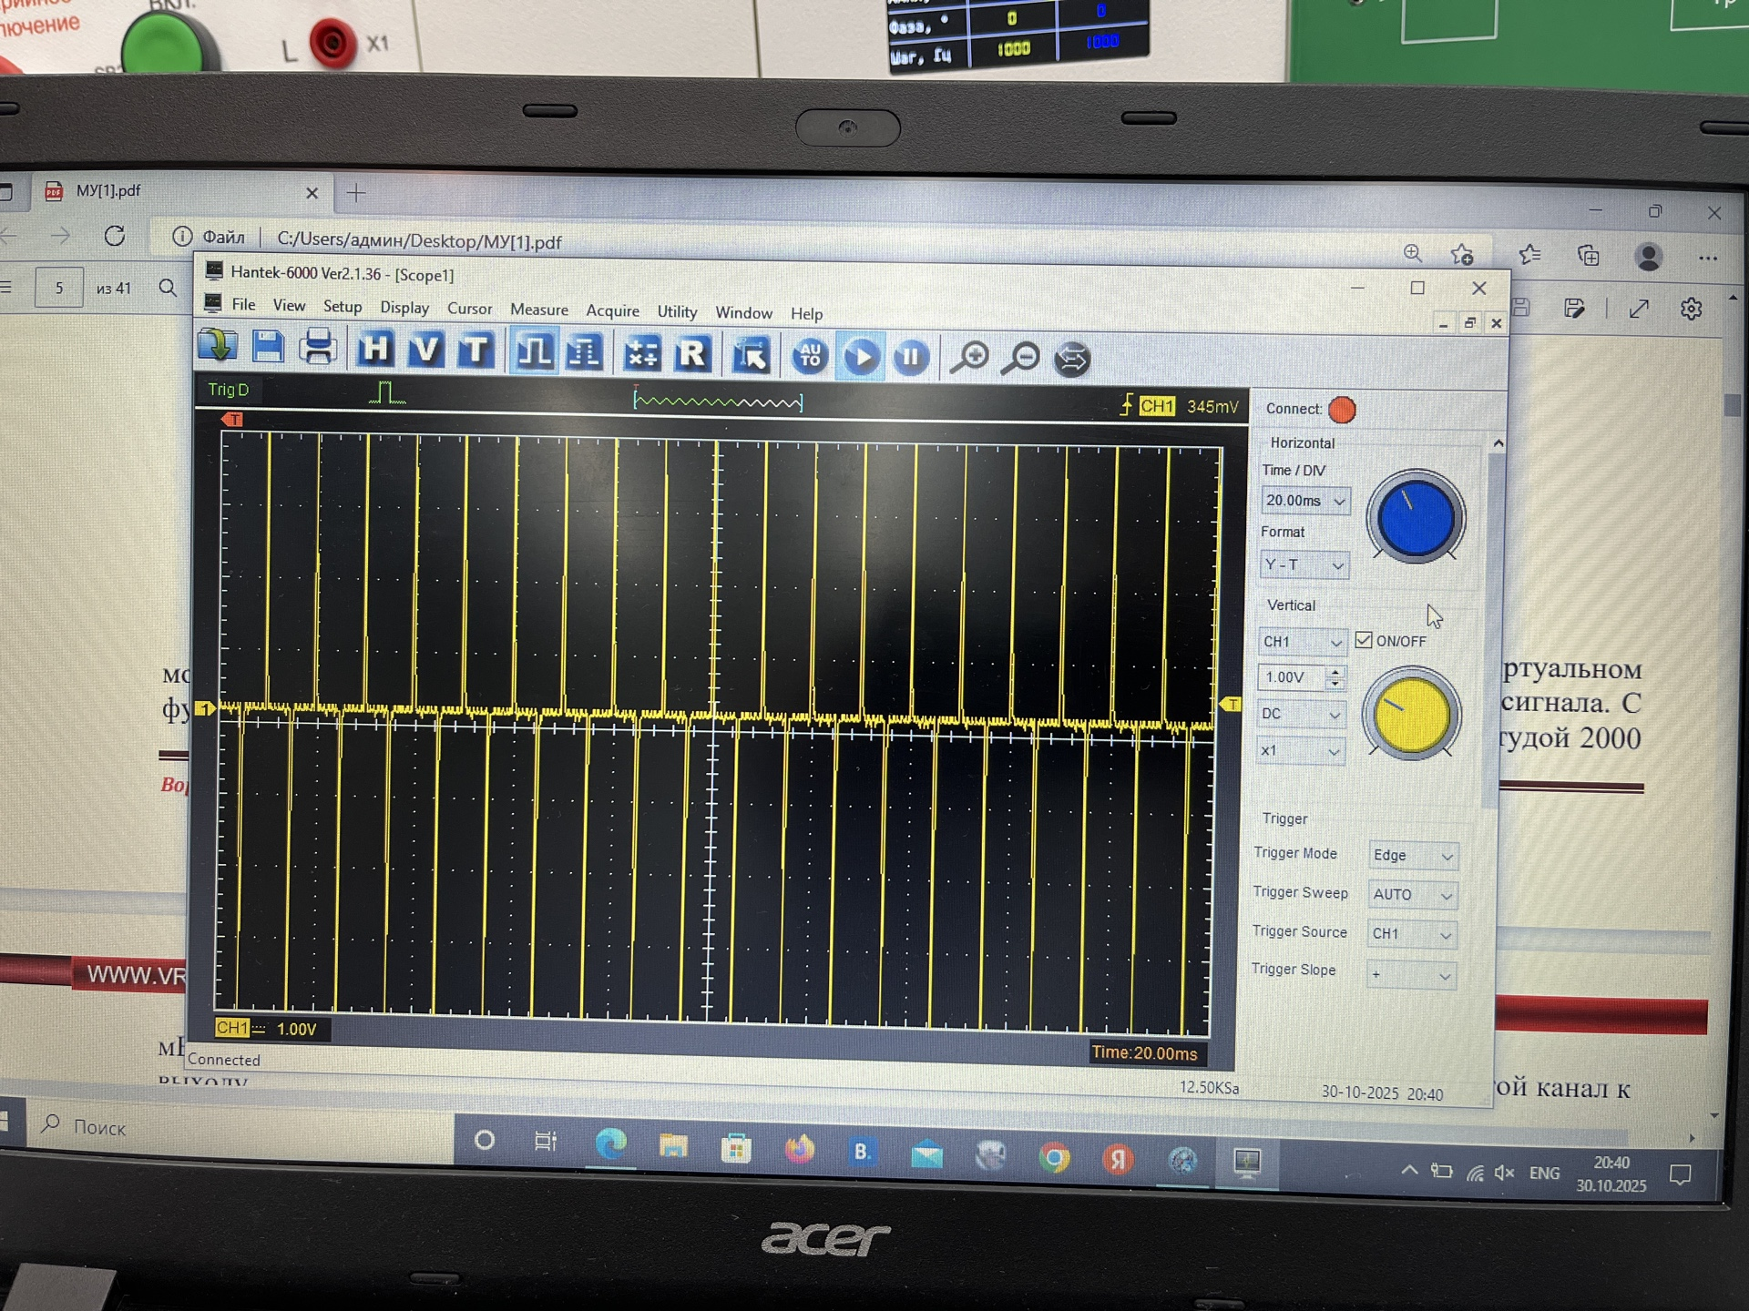

Рисунок 8 – Вывод дифференцирующее

Колебательное (Рисунок 9-10).

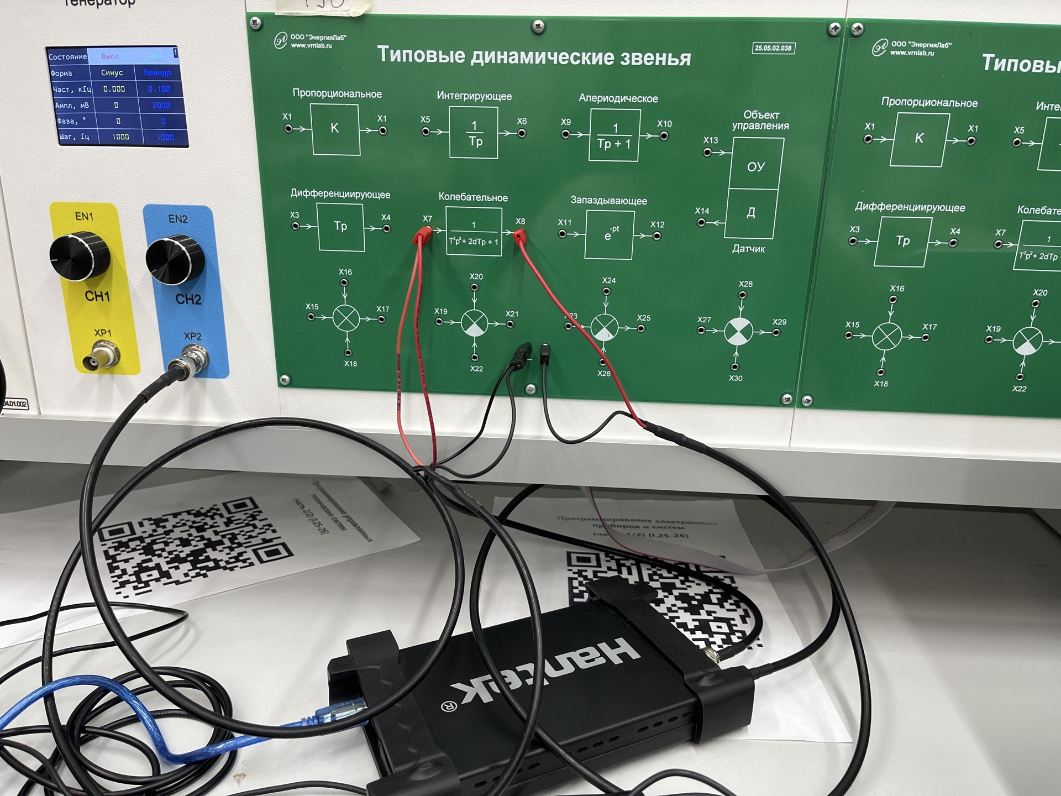

**Рисунок 9 – Колебательное**

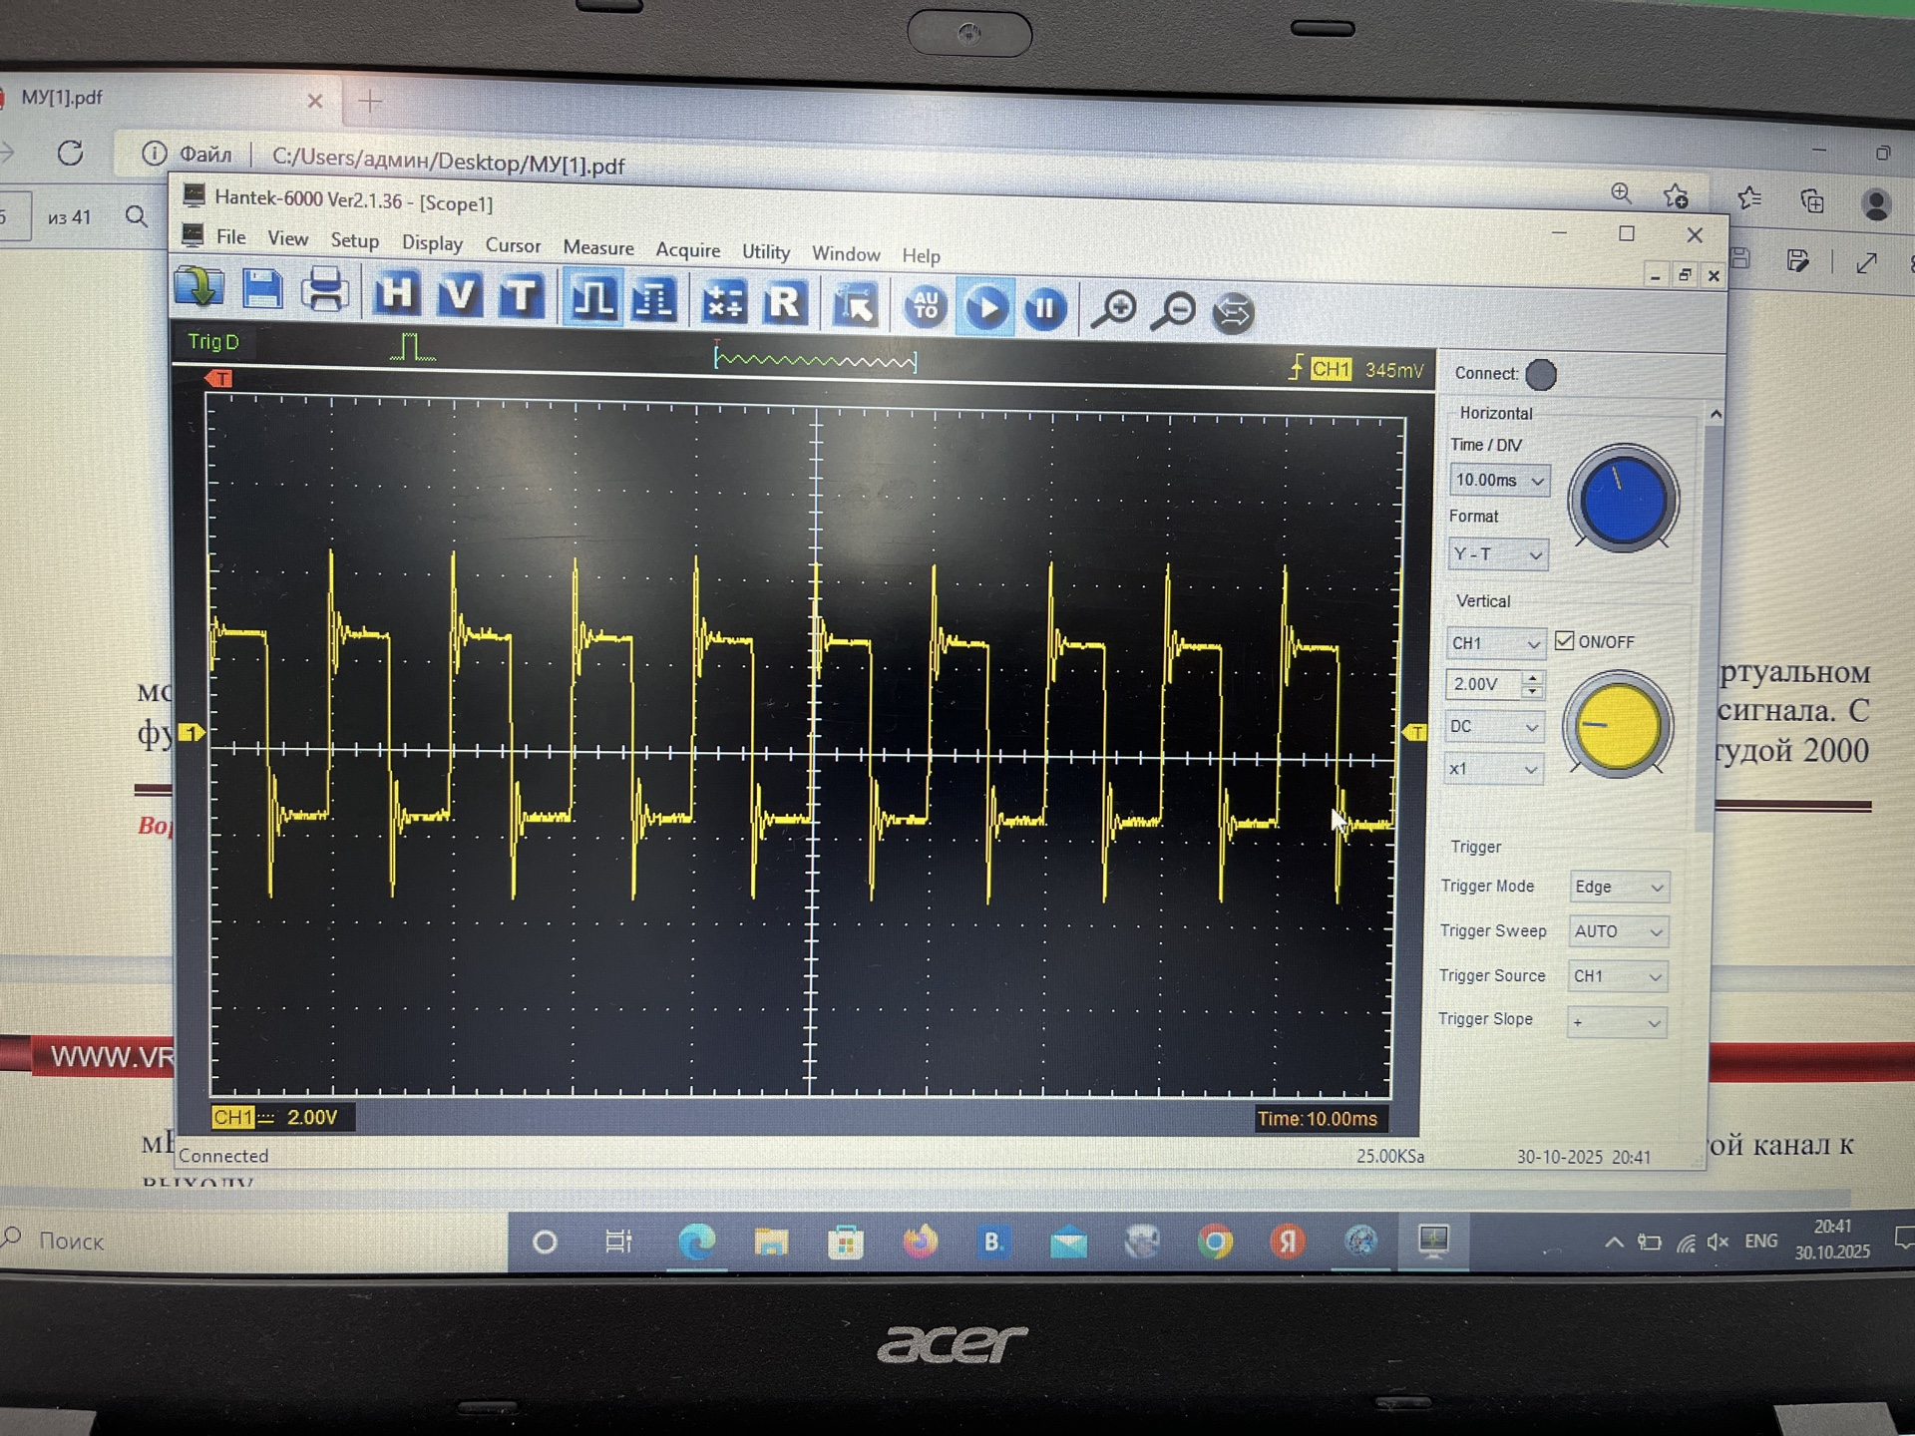

Рисунок 10 – Вывод колебательное

Запаздывающее (Рисунок 11-12.

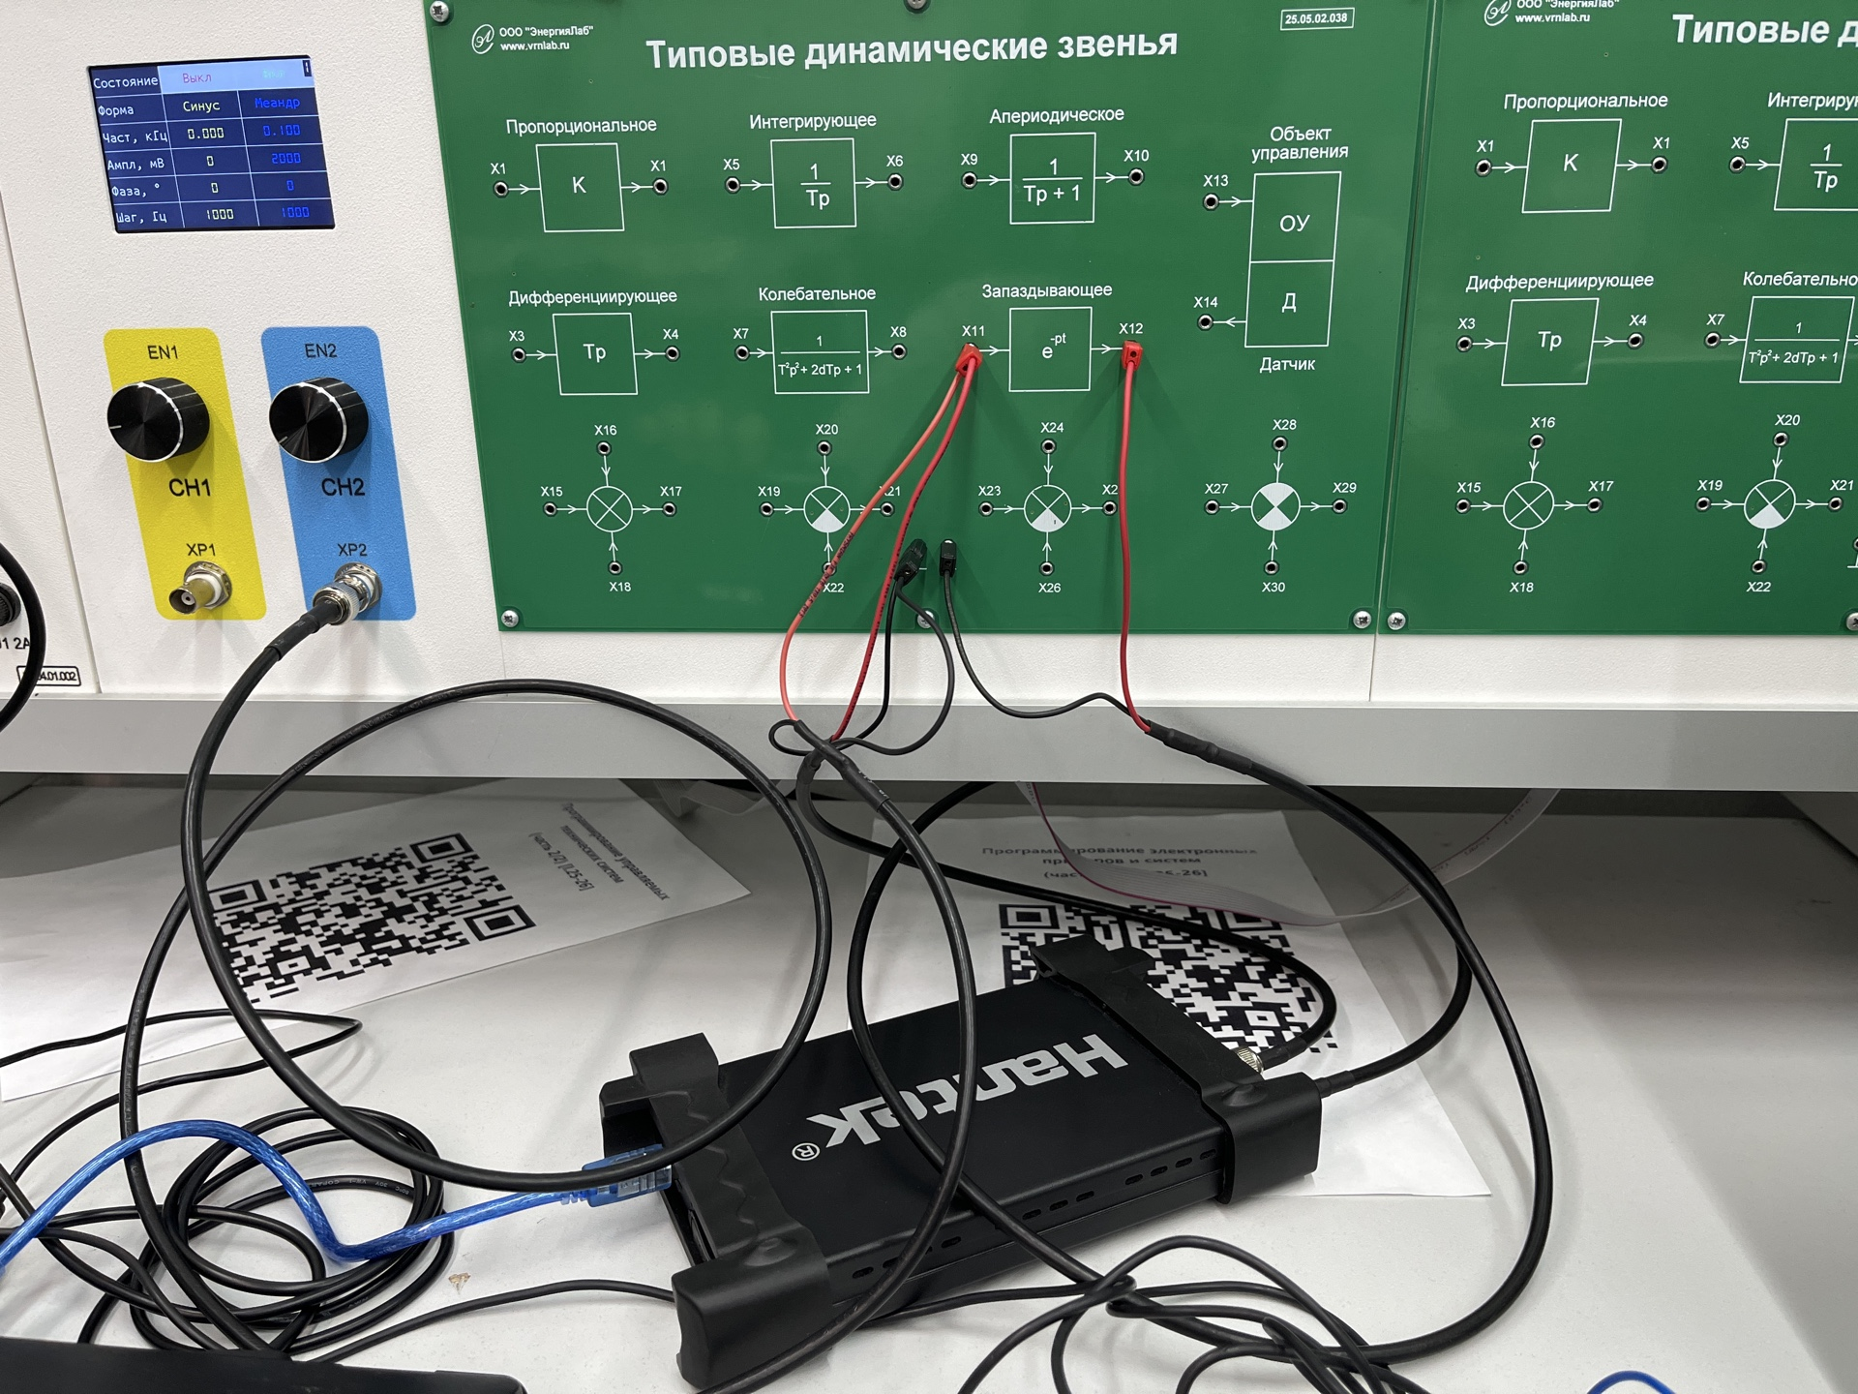

**Рисунок 11 – Запаздывающее**

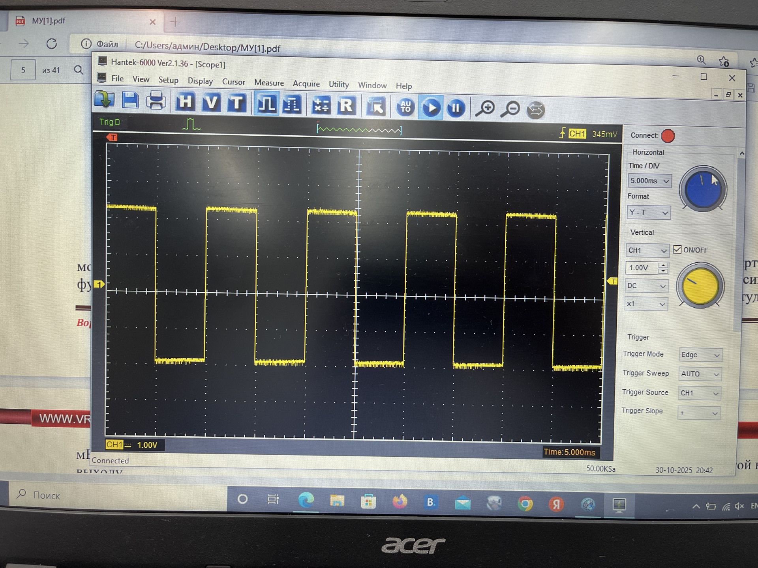

Рисунок 12 – Вывод запаздывающее

Датчик управления (Рисунок 13-21)

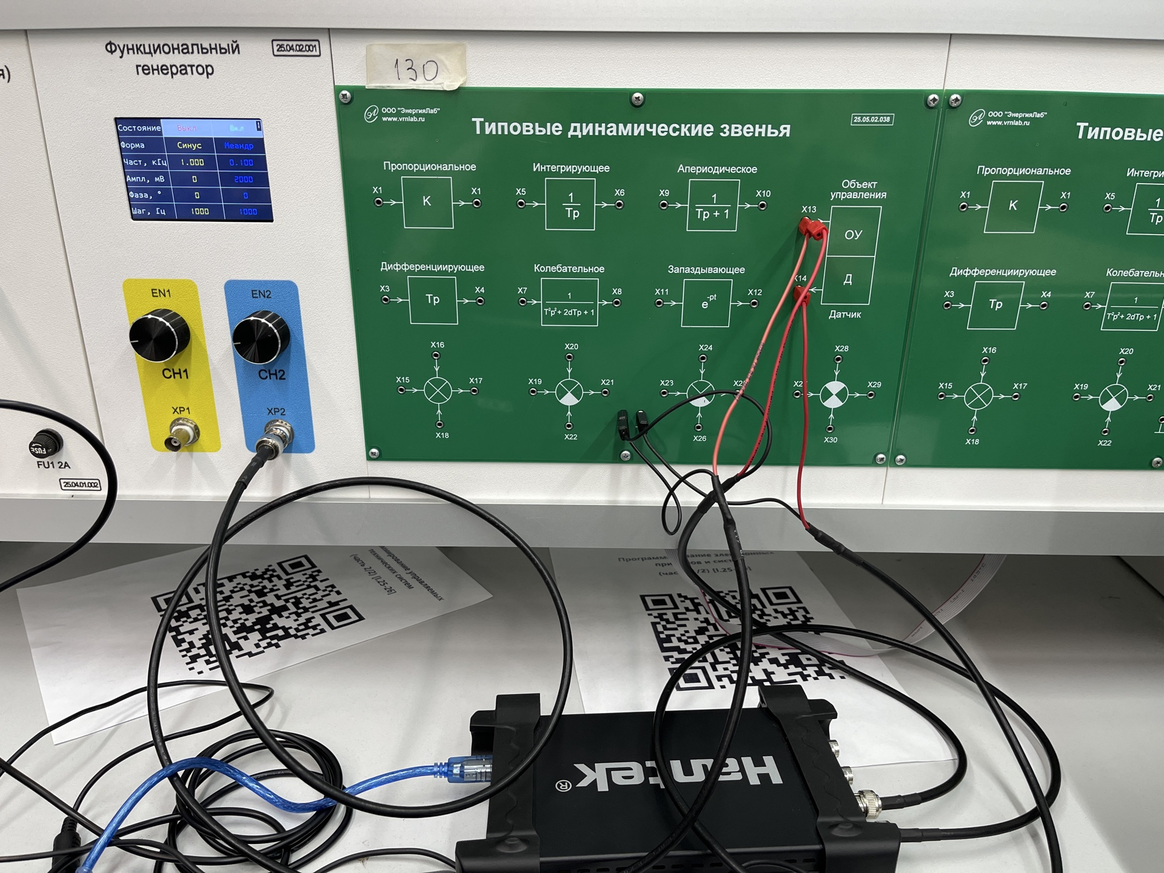

**Рисунок 13 – Общее**

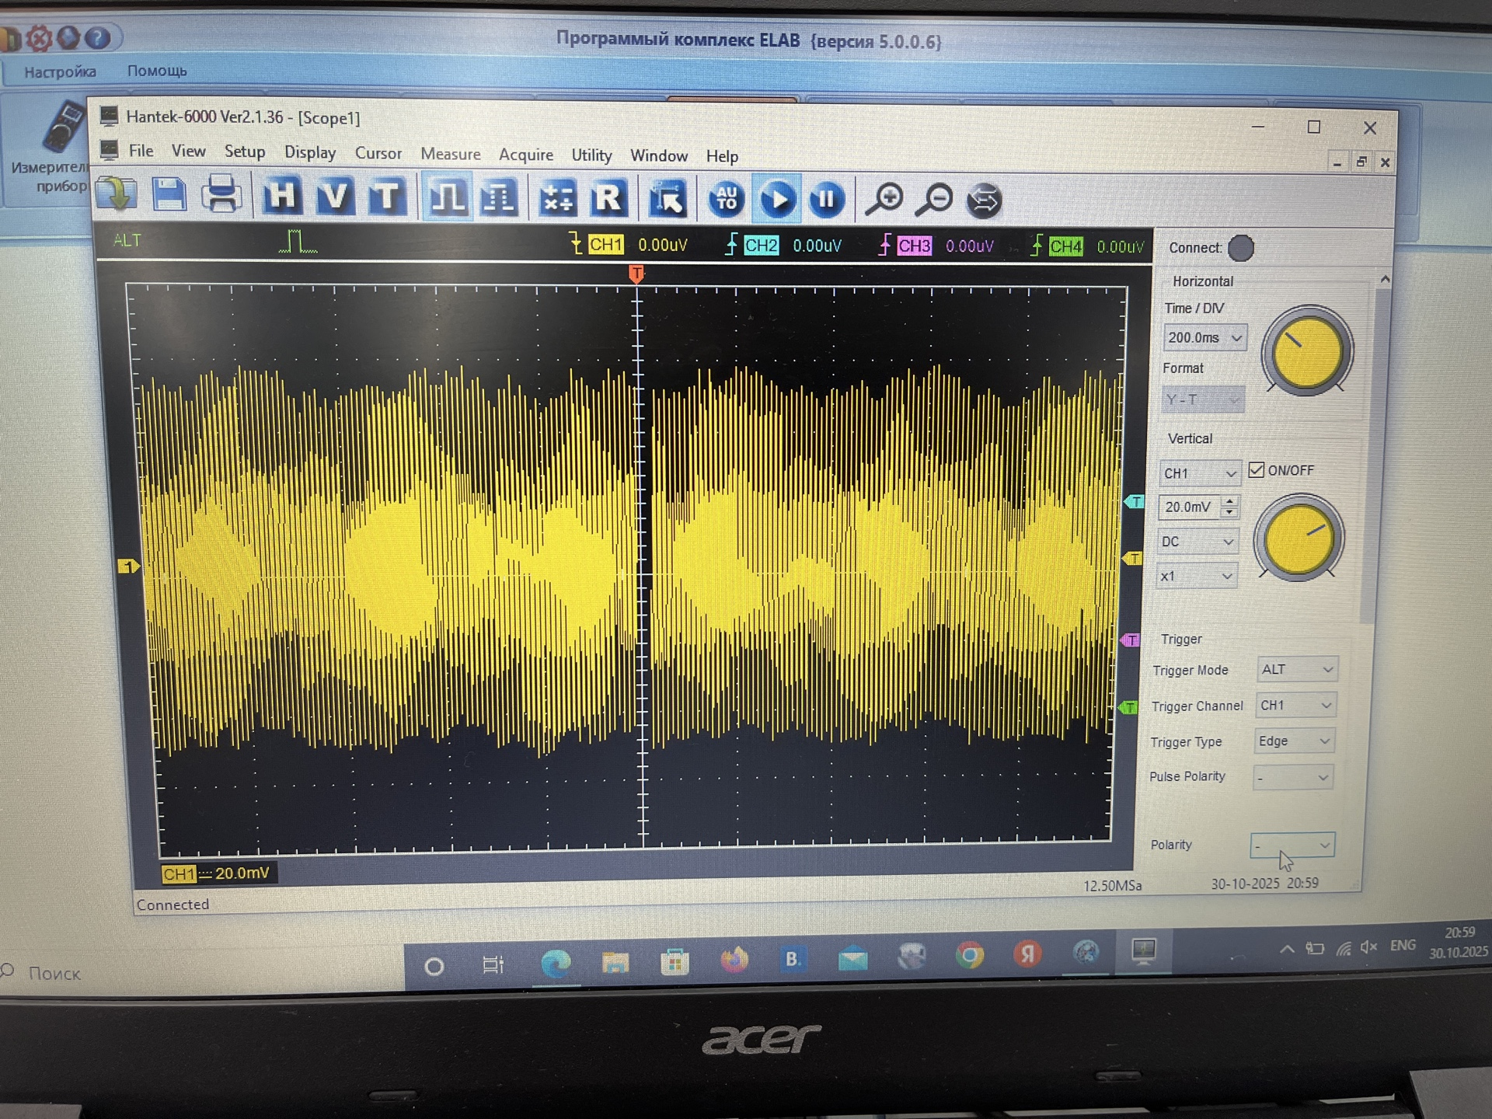

Рисунок 14 – ALT-

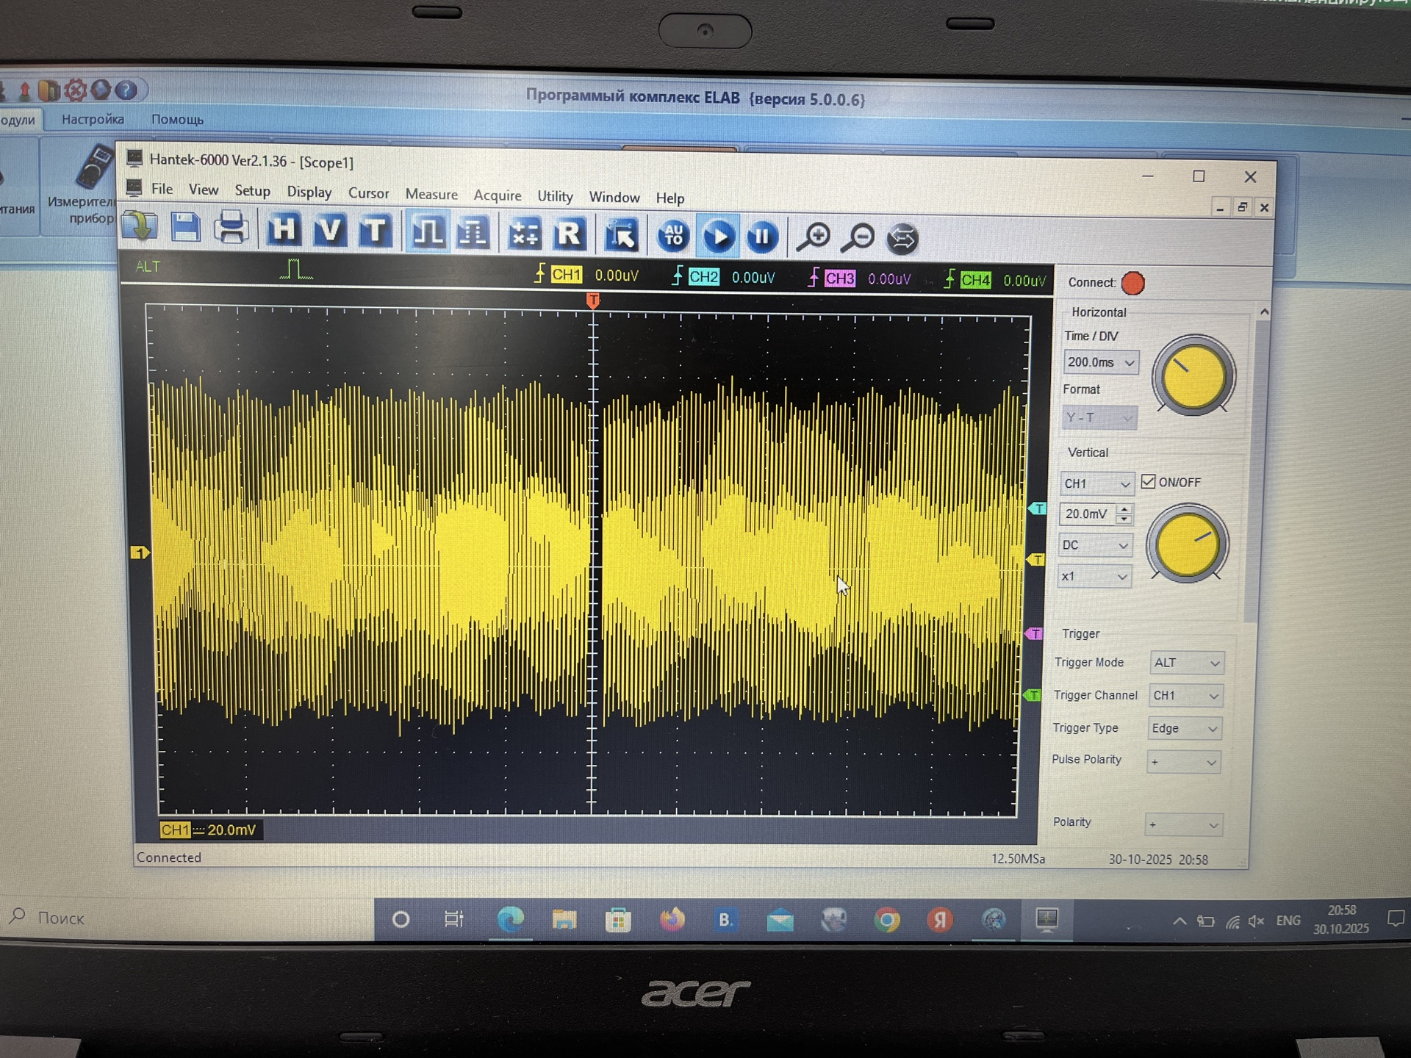

**Рисунок 15 – ALT+**

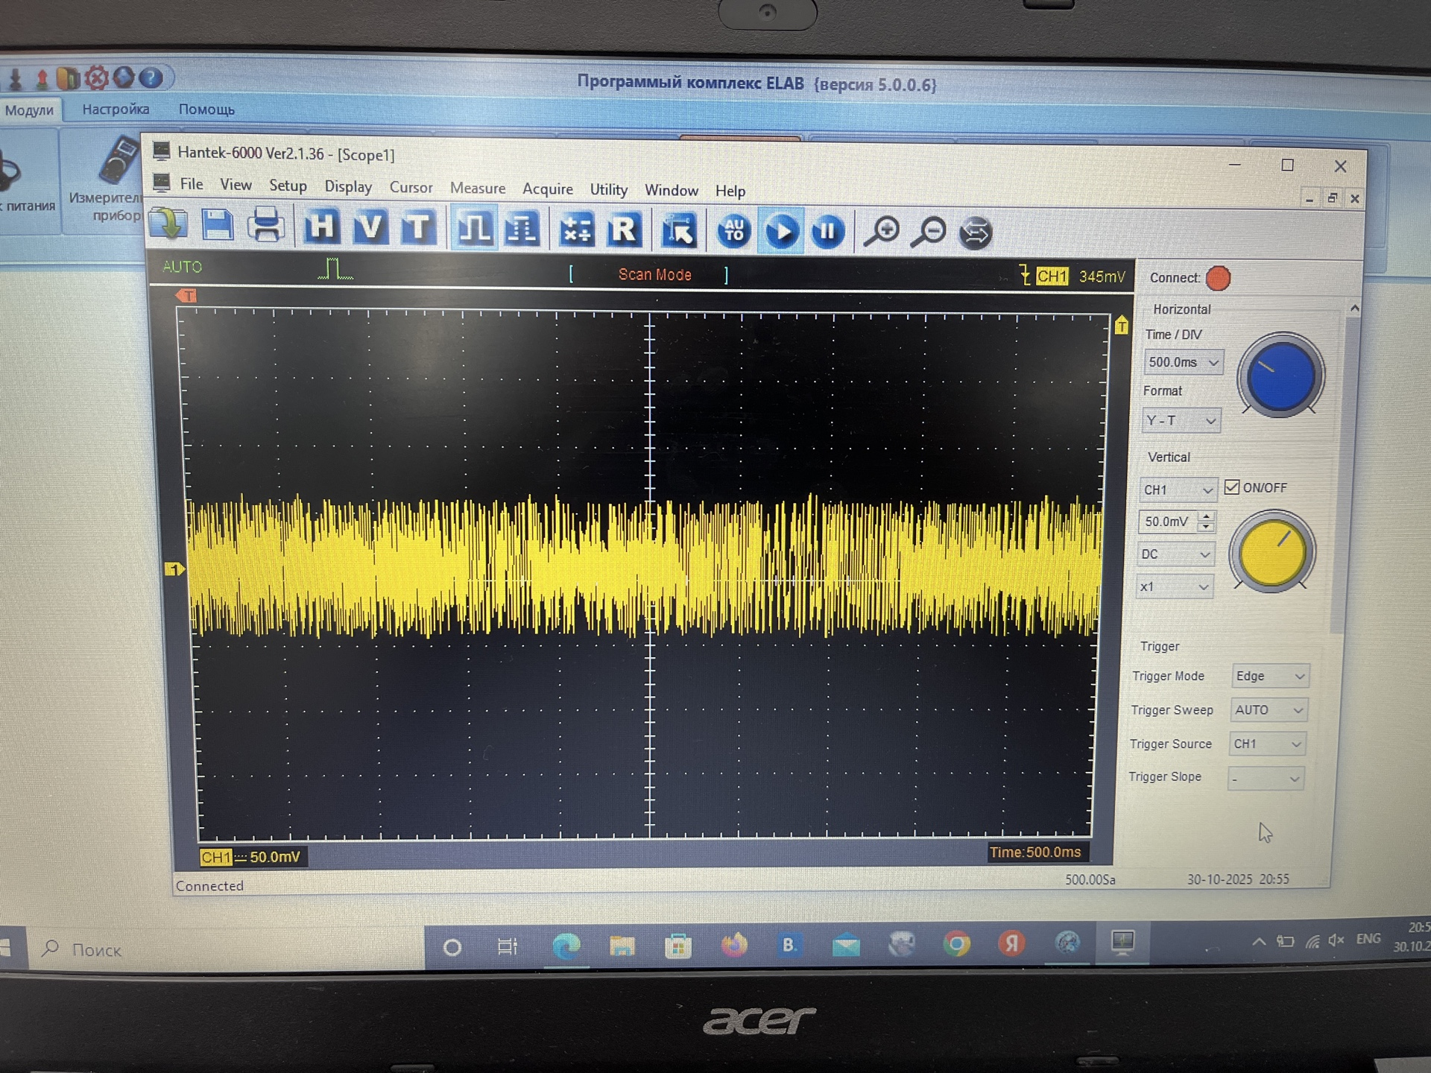

Рисунок 16 – Edge-

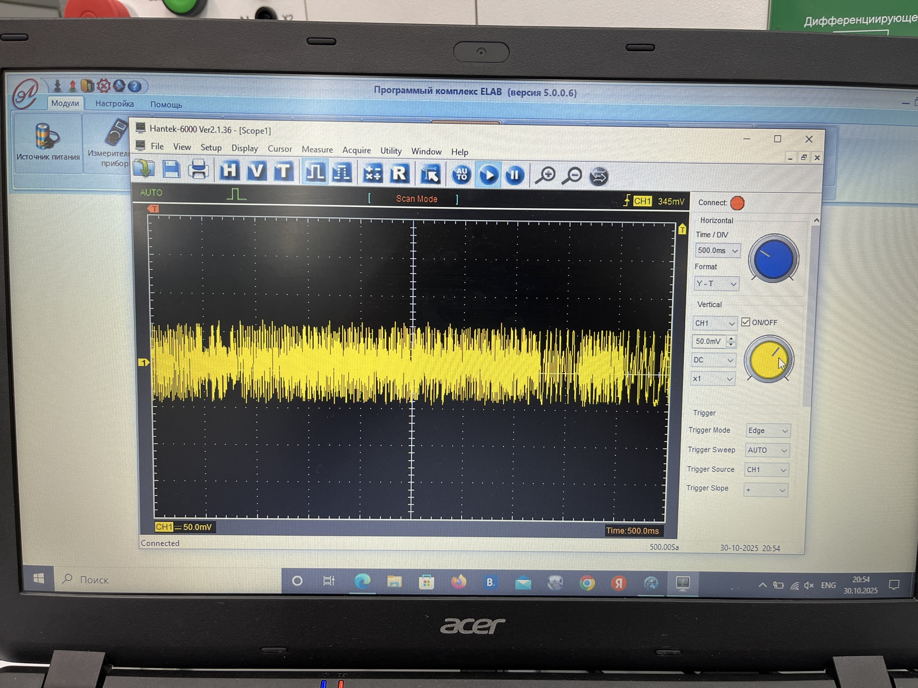

**Рисунок 17 – Edge+**

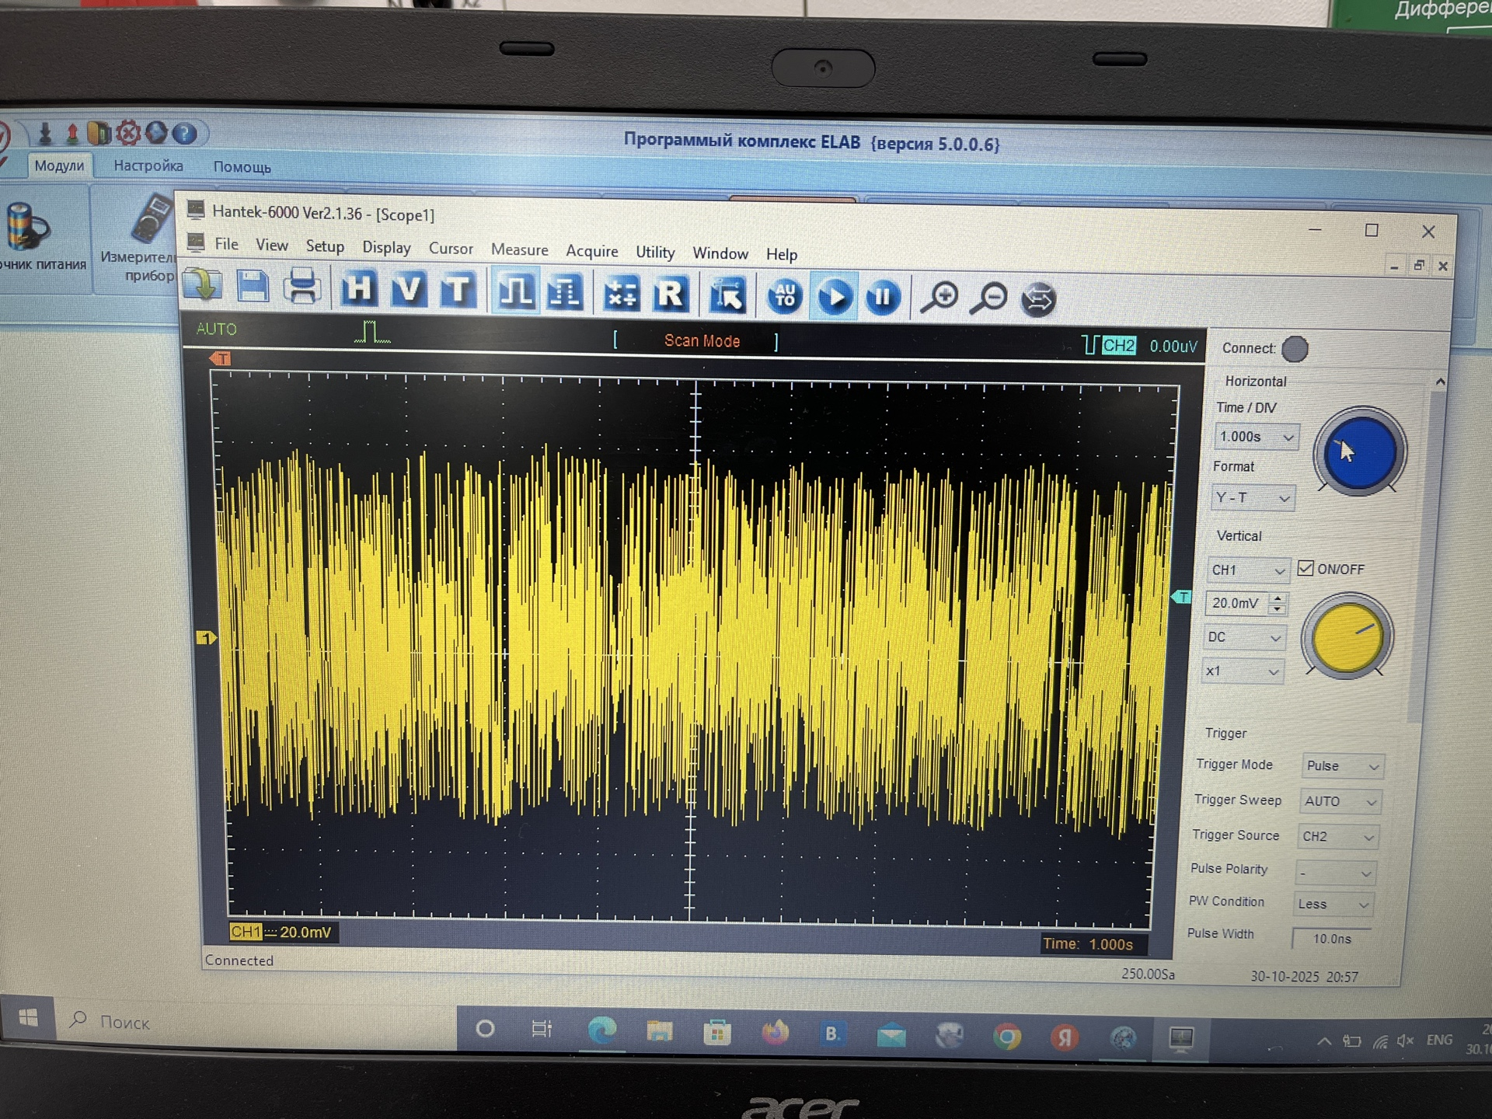

Рисунок 18 – Вывод Pulse-

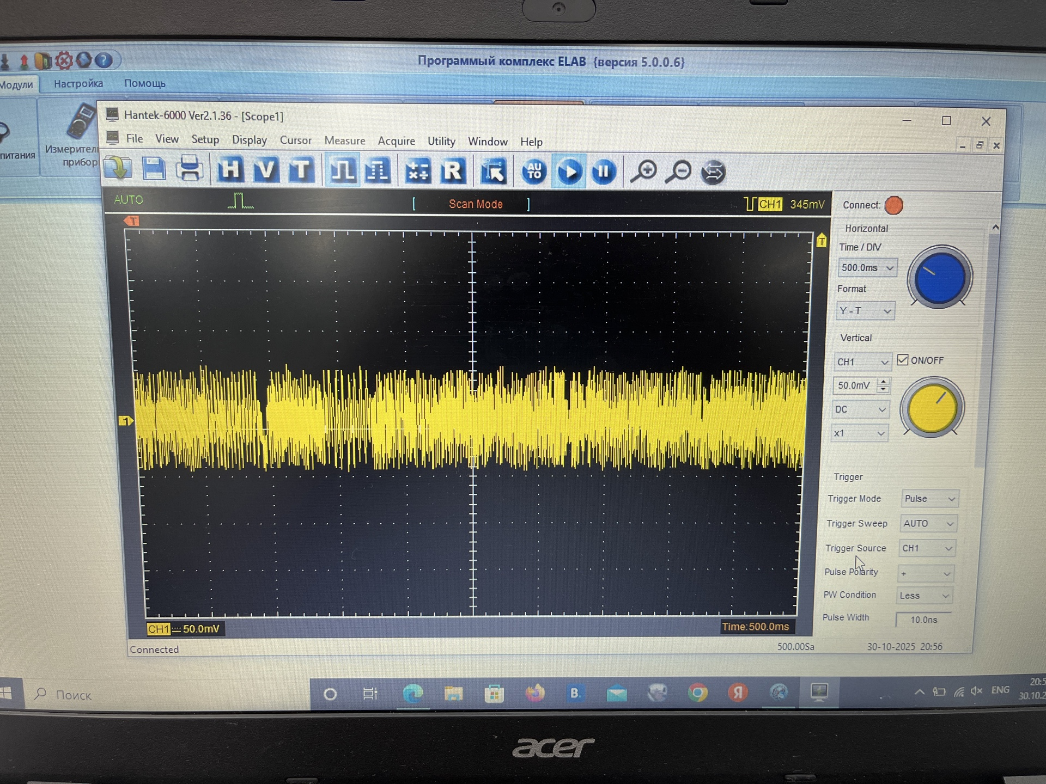

**Рисунок 19 – Pulse+**

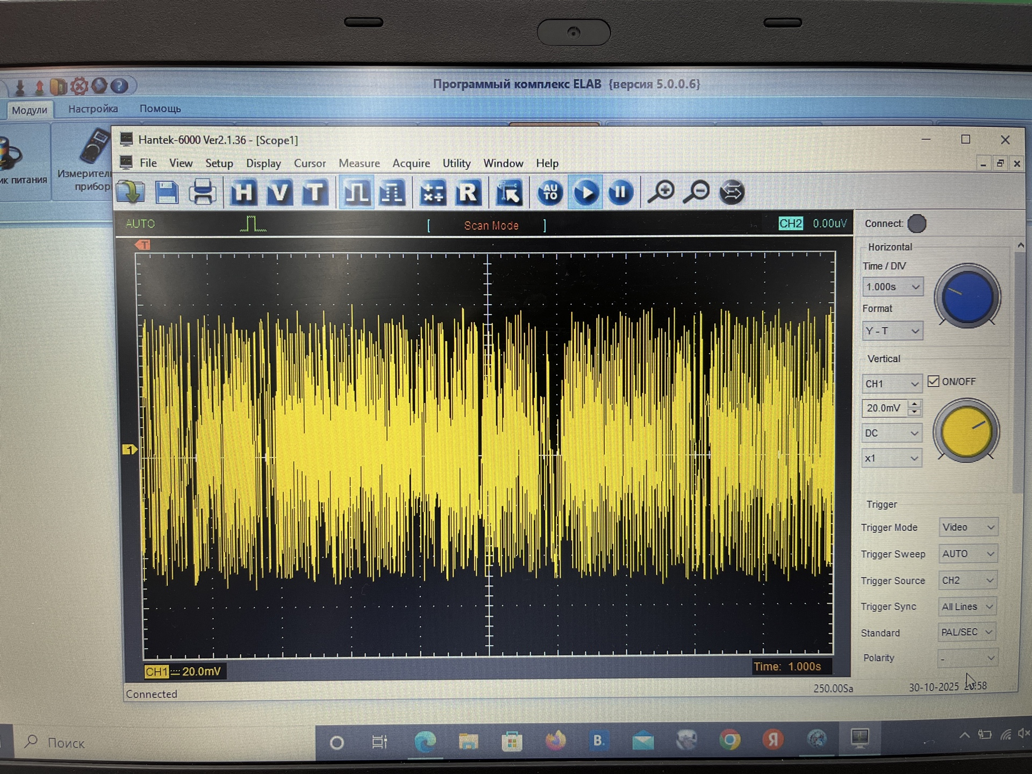

Рисунок 20 – Вывод Video-